25300180035池裕涵 程序设计第二周周末作业
吴老师&助教骆老师好，以下是我的作业。

–教材
P.39 题 2，P.40 题 10、11、12：均为理论题，请简明扼要一一对应作答。通过直接输入或手写拍照后插入word/markdown电子文档的形式作答，要求提交pdf文档。
P40 题16：编程题，需要提供.c源代码和成功运行的截图，截图插入理论题电子文档。
编程题：
输入两个整数，输出大于/小于/等于/不等于/整除关系等。
程序文件名 quantative_relationship.c
截图如上
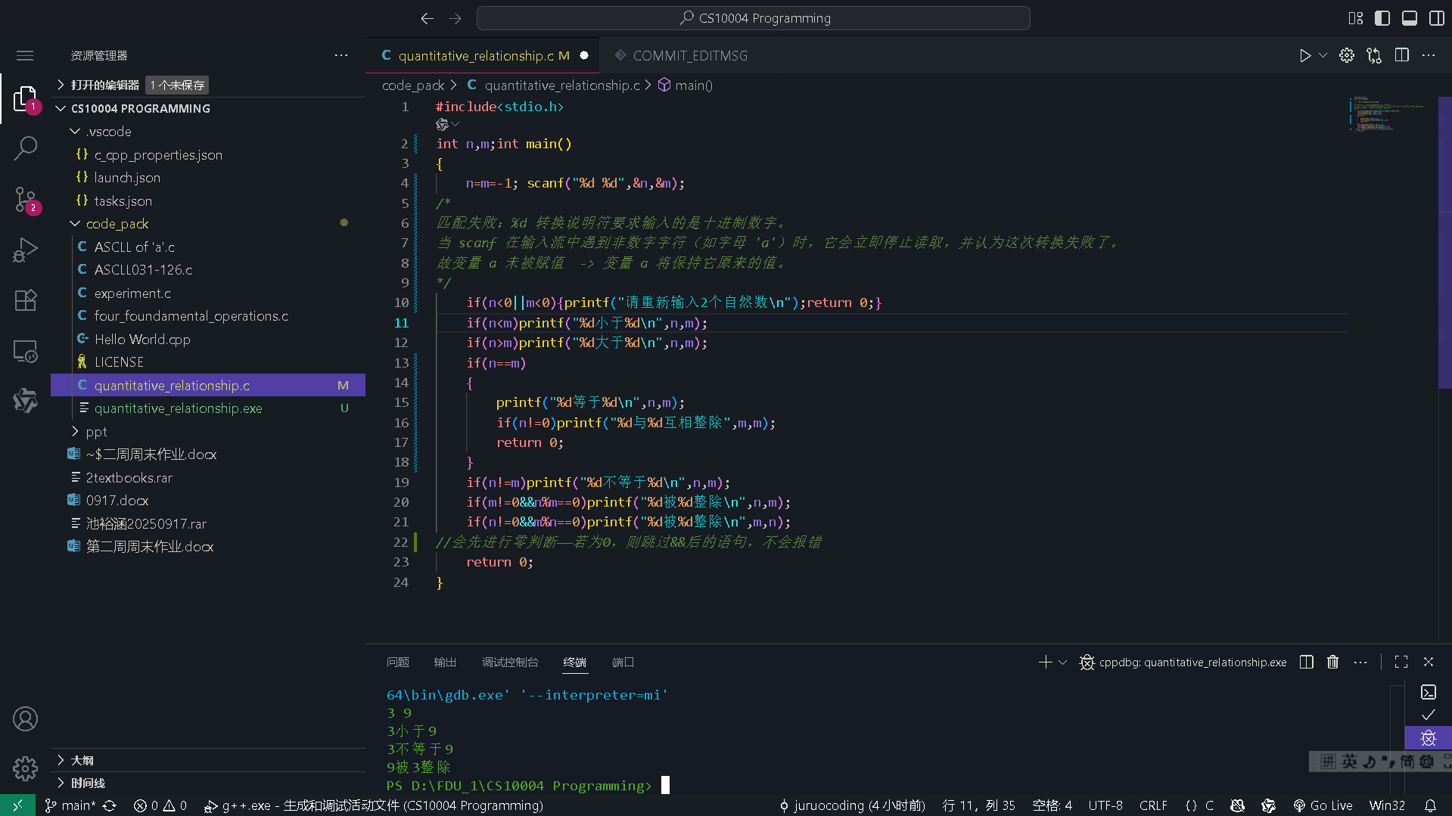

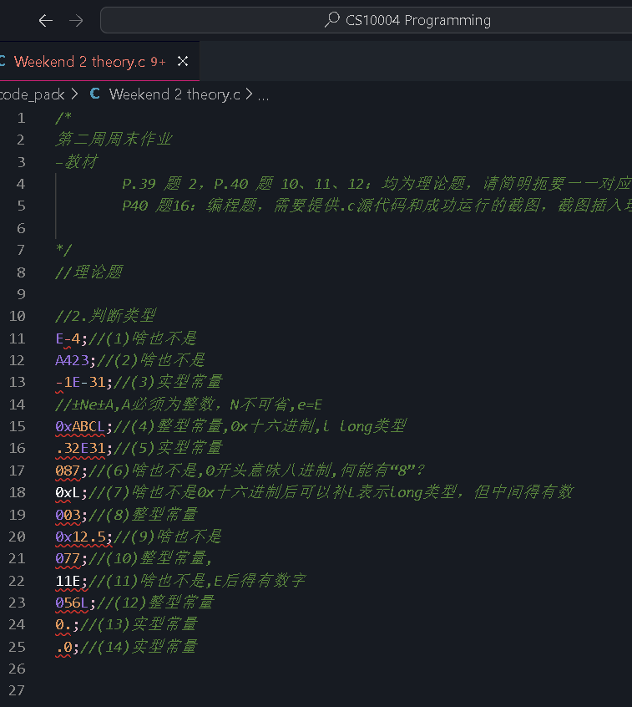
以下为理论题部分
第2题
(1)啥也不是
(2)啥也不是
(3)实型常量
(4)整型常量,
(5)实型常量
(6)啥也不是
(7)啥也不是
(8)整型常量
(9)啥也不是
(10)整型常量,
(11)啥也不是
(12)整型常量
(13)实型常量
(14)实型常量

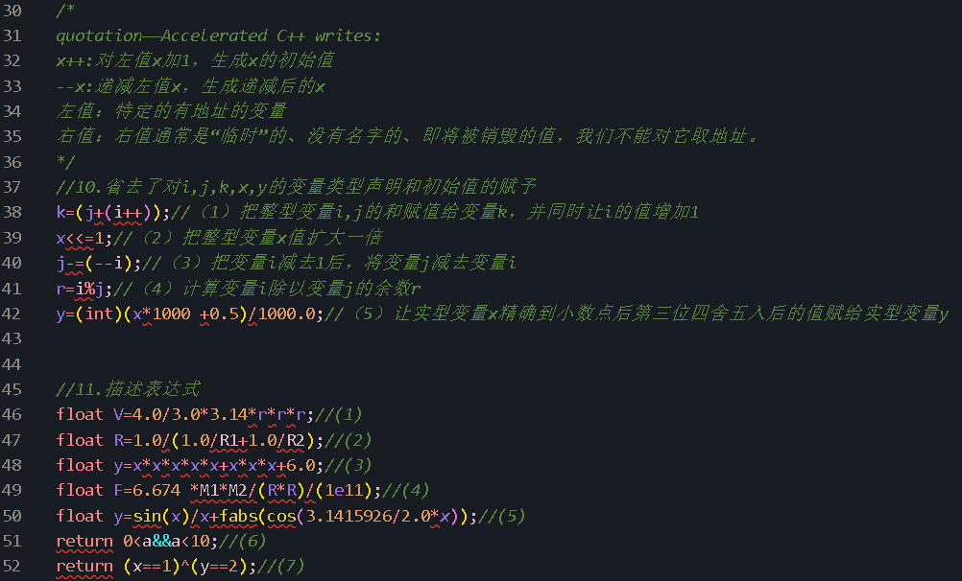
第10题

第11题

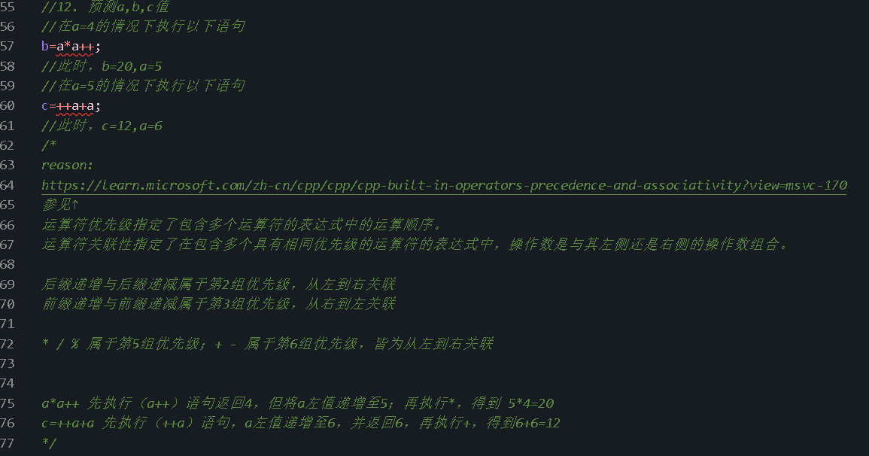
第12题

reason:
https://learn.microsoft.com/zh-cn/cpp/cpp/cpp-built-in-operators-precedence-and-associativity?view=msvc-170
参见↑
运算符优先级指定了包含多个运算符的表达式中的运算顺序。
运算符关联性指定了在包含多个具有相同优先级的运算符的表达式中，操作数是与其左侧还是右侧的操作数组合。

后缀递增与后缀递减属于第2组优先级，从左到右关联
前缀递增与前缀递减属于第3组优先级，从右到左关联

* / % 属于第5组优先级；+ - 属于第6组优先级，皆为从左到右关联

a*a++ 先执行（a++）语句返回4，但将a左值递增至5；再执行*，得到 5*4=20
c=++a+a 先执行（++a）语句，a左值递增至6，并返回6，再执行+，得到6+6=12

下图为程序验证。
